 | La boite à énigmes |  | 1 |  |  |  |  |  |  | La boite à énigmes |  |  | 2
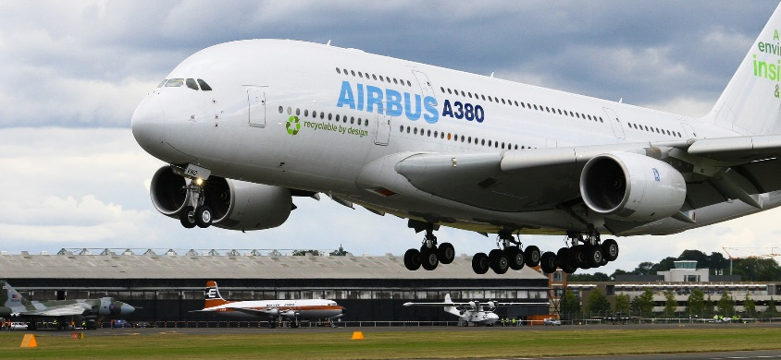  L’AIRBUS A380 est le plus gros avion de transport de passagers. Il consomme environ 2,9 litres de carburant par passager aux 100 km.  Combien de carburants va-t-il consommer avec 555 passagers, sur le vol Paris Los Angeles qui représente 9000 km ? |  |  |  |  |  | 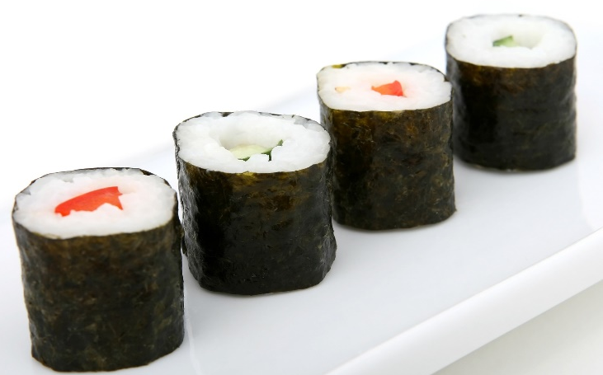  Pour faire ces 4 makis, il faut 35g de riz, 1 feuille d’algue.  Quelles quantités de riz faudra-t-il pour 22 makis ?
 | La boite à énigmes |  | 3 |  |  |  |  |  |  | La boite à énigmes |  |  | 4
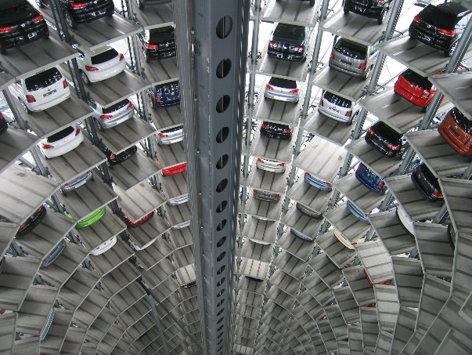  Ce parking automatique de 21 étages permet de garer 17 voitures par étage. À l’entrée du parking, il est annoncé 19 places de libres.  Combien de voitures sont garées ? |  |  |  |  |  | 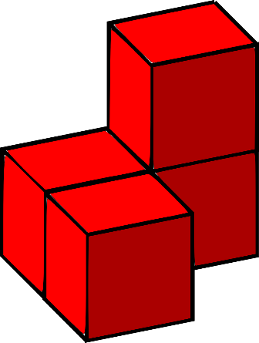  Combien de faces et d’arêtes compte ce solide ?
 | La boite à énigmes |  | 5 |  |  |  |  |  |  | La boite à énigmes |  |  | 6
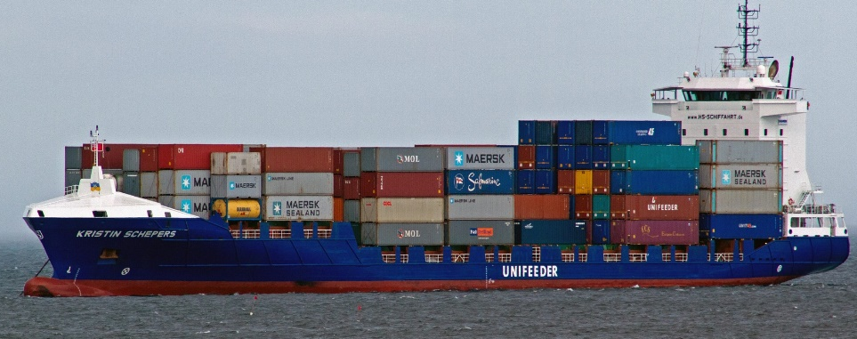  Ce bateau s’appelle un porte-conteneur.  Chaque conteneur a pour longueur 40 pieds et pour hauteur 9,5 pieds.  Le pied est une unité de mesure qui vaut 30,48 cm.  À quelle hauteur monte la pile de 5 conteneurs sur le bateau ? |  |  |  |  |  | 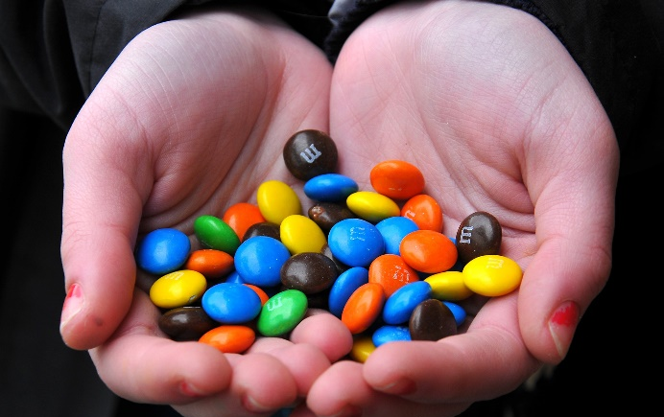  Sachant que dans un paquet de 150 grammes il y a environ 63 de ces bonbons au chocolat, quelle est la masse de chaque bonbon ?
 | La boite à énigmes |  | 7 |  |  |  |  |  |  | La boite à énigmes |  |  | 8
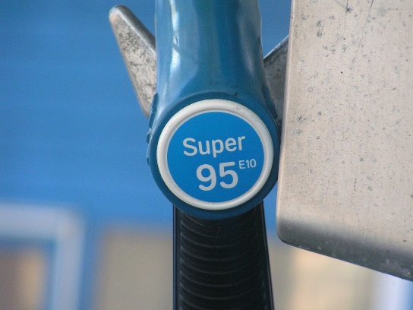  L’essence est à 1,06€ le litre. Le réservoir de la voiture peut contenir 57 litres.Papa a 60€.  A-t-il assez d’argent pour faire le plein d’essence ? |  |  |  |  |  | 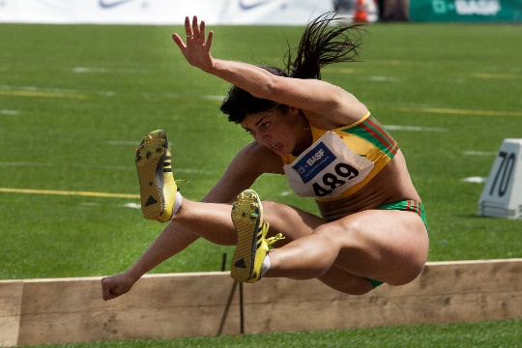  Cette championne de saut en longueur a établi son premier record à 5m63. Puis l’année suivante, elle a amélioré son record de 1 cm. Puis l’année suivante, de 2 cm. Puis la troisième année, de 3 cm…Ainsi de suite pendant 11 ans.  Quel est son record maintenant ?
 | La boite à énigmes | 9 |  |  |  |  |  | La boite à énigmes |  |  |  | 10
  Si je tourne l’engrenage dans le sens de la flèche, dans quel sens va tourner l’engrenage vert ? |  |  |  |  | 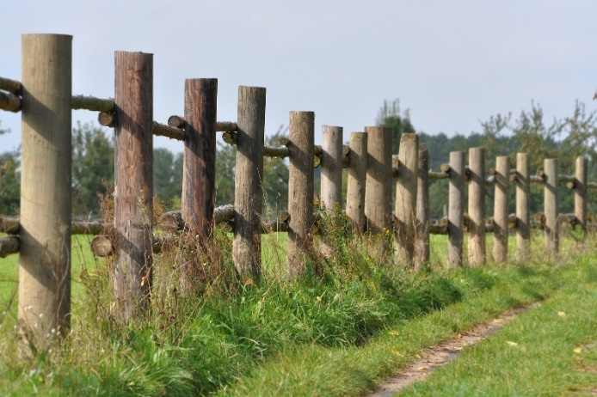  Pour faire 20 mètres de clôture, il faut 5 gros poteaux de 1m50 chacun.  Quelle longueur totale de poteaux faut-il pour une clôture de 70 m ?
 | La boite à énigmes | 11 |  |  |  |  |  | La boite à énigmes |  |  |  | 12
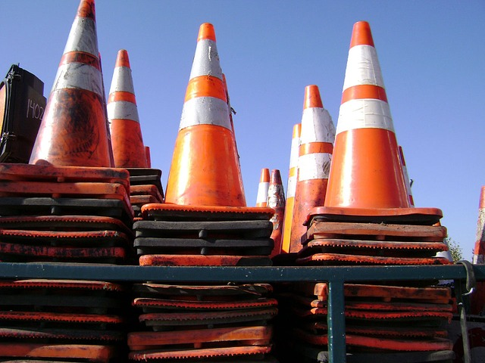  Dans le camion, il y a 8 piles de plots. Chaque pile contient 15 plots. Sachant qu’il faut en mettre un tous les 25 mètres, sur quelle distance va-t-on pouvoir les poser sur la route ? |  |  |  |  | 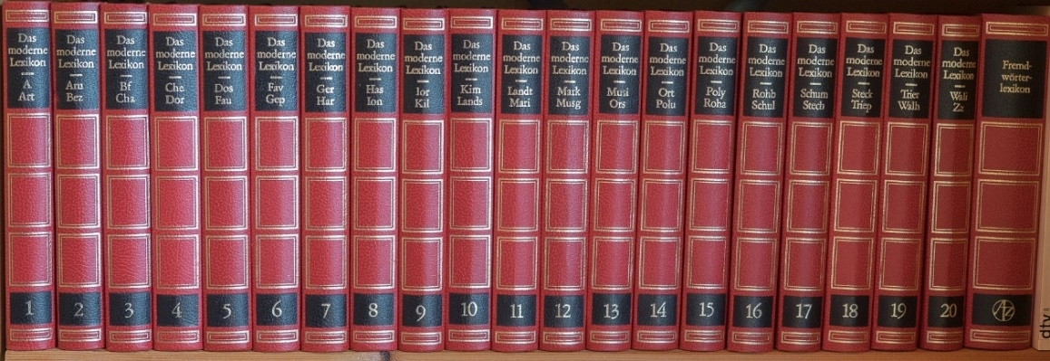  Chaque ouvrage de cette collection compte 385 pages.  Combien de pages représente cette collection de livres ?
 | La boite à énigmes |  |  | 13 |  |  |  |  | La boite à énigmes |  |  |  | 14
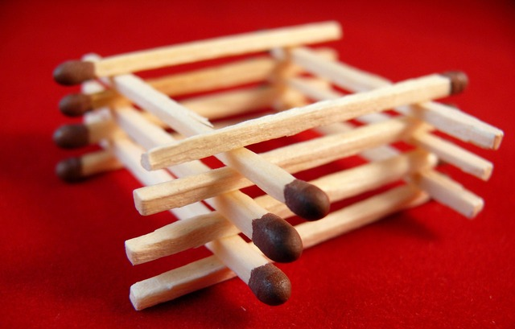  Combien d’allumettes faut-il pour faire une tour 10 fois plus haute, construite de la même façon ? |  |  |  |  |  |  | 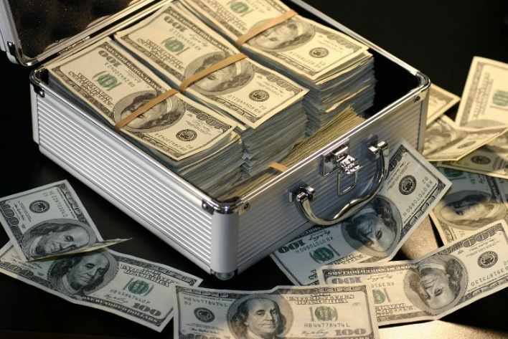  Cette valise contient 6 paquets de 75 billets de 5 dollars.  Combien d’argent contient-elle ?
 | La boite à énigmes |  |  | 15 |  |  |  |  | La boite à énigmes |  |  |  | 16
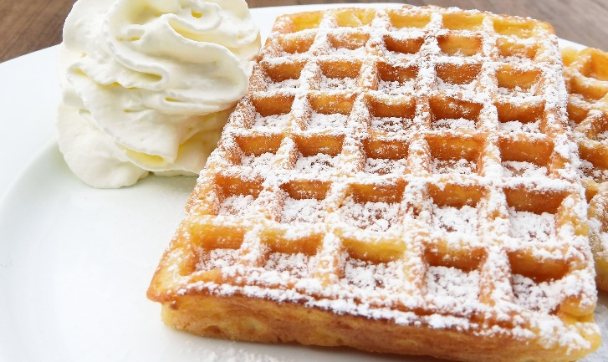  S’il faut 75g de sucre pour faire 6 gaufres, combien faut-il de sucre pour faire 27 gaufres ? |  |  |  |  |  |  | 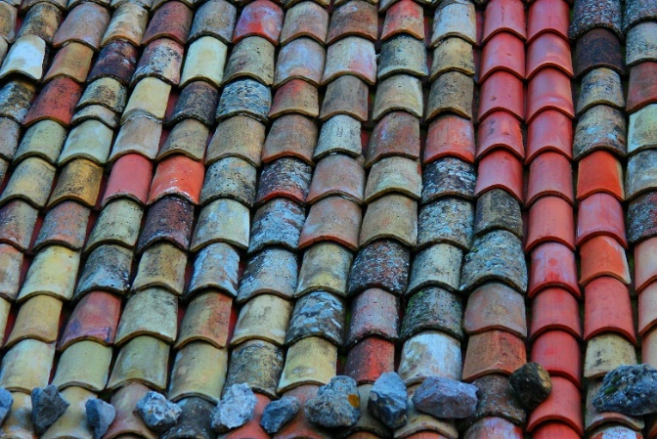  S’il faut 25 tuiles par m² sur le toit, combien faudra-t-il de tuiles sur un toit qui a deux côtés faisant chacun 8 mètres de long sur 5m de large ?
 | La boite à énigmes |  |  | 17 |  |  |  |  | La boite à énigmes |  |  |  | 18
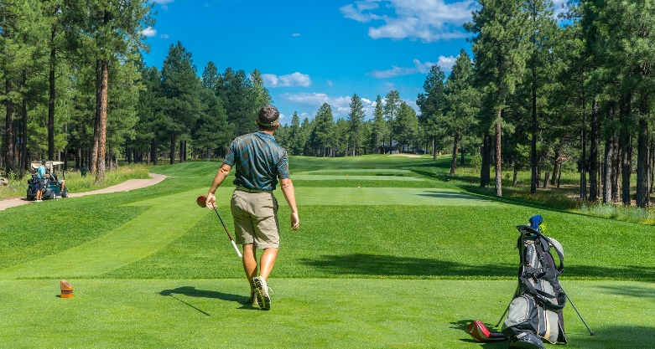  Le golfeur vient de frapper sa balle. Le trou était situé à 195 m. Sa balle atterrit à 45 cm du trou mais 17 cm plus près que celle de son adversaire.  À quelle distance des golfeurs est la balle de son adversaire ? |  |  |  |  |  |  | 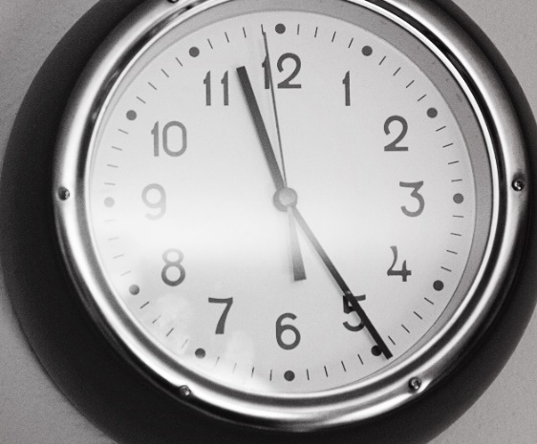  Je dois arriver à la gare avant 12h. Sachant que j’habite à 2,9 km de la gare et que je cours à 6 km/h, vais-je arriver à l’heure ?
 | La boite à énigmes |  |  | 19 |  |  |  |  | La boite à énigmes |  |  |  | 20
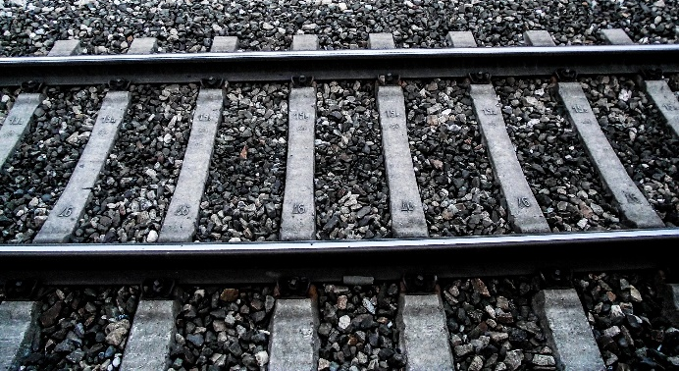  Sous les rails, il y a des traverses sur lesquelles sont posés les rails.  Il faut en moyenne 1 666 traverses par kilomètre de voie ferrée.  Combien faut-il de traverses pour une voie de 175 km ? |  |  |  |  |  |  | 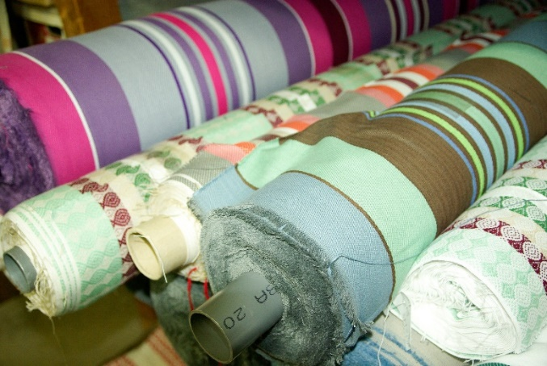  Sachant qu’un rouleau fait 2m40 de large et qu’on a enroulé dessus 25 m de tissu, quelle surface en m² pourrais-je couvrir avec trois rouleaux pleins ?
 | La boite à énigmes |  |  | 21 |  |  |  |  | La boite à énigmes |  |  |  | 22
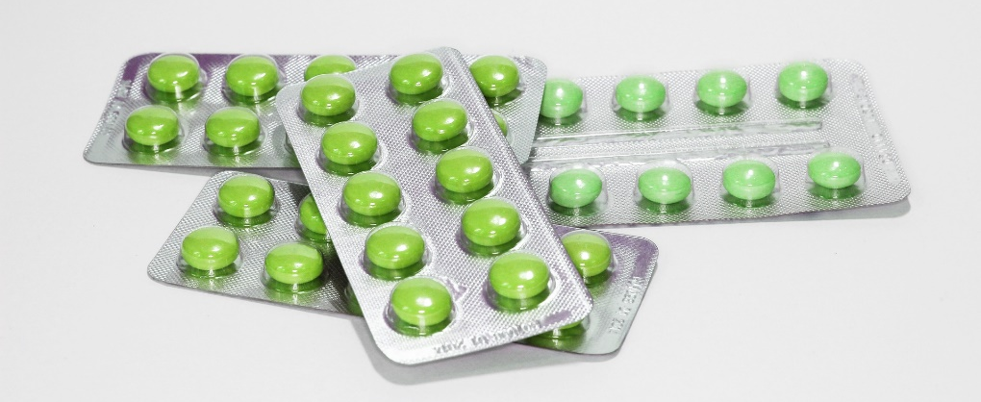  Voici le contenu d’une boite de médicaments. Je dois prendre 2 cachets le matin et 2 cachets le soir.  Combien de boites me faut-il pour un traitement de 3 semaines ? |  |  |  |  |  |  | 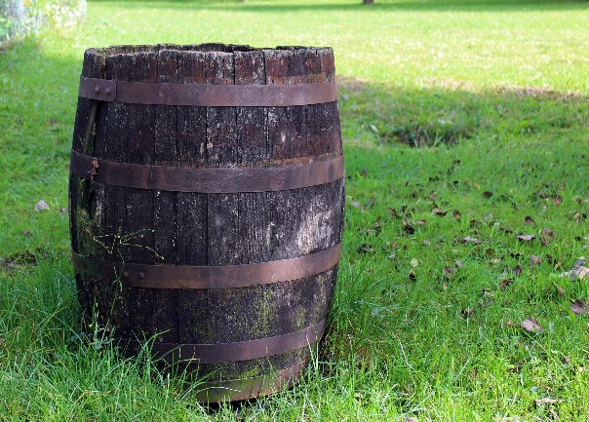  Ce tonneau peut contenir 120 litres d’eau de pluie. Il s’est rempli totalement en 4 heures. Quelle quantité d’eau est tombée dans le tonneau chaque minute ?
 | La boite à énigmes |  |  | 23 |  |  |  |  | La boite à énigmes |  |  |  | 24
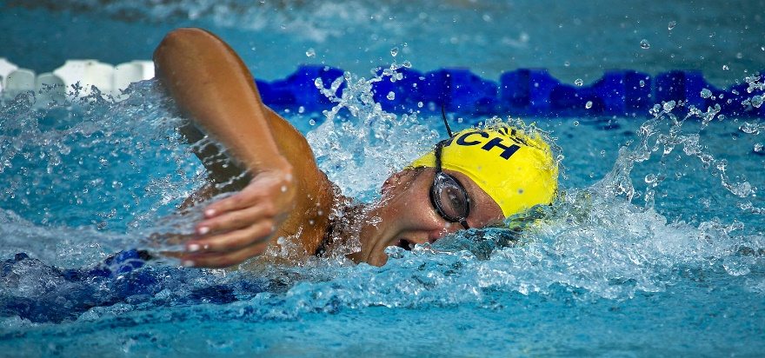  Une athlète s’entraine au 1500m en natation. Elle fait 21 minutes sur cette distance.  Combien fait-elle en moyenne sur une longueur de bassin de 50 m ? |  |  |  |  |  |  | 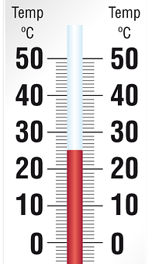 |  |  |  | Voici la température de ce matin.  Demain la température va baisser de 9°. Puis le jour suivant, elle remontera de 2°.  Quelle température fera-t-il alors ?

